附：议价操作流程
一、登陆系统
1、输入网址：http://www.crgdpharm.com/ 进入华润广东医药有限公司官网，点击“GPO专区”图标进入GPO专区页面后点击“议价专区”栏进入登陆界面。
华润广东医药有限公司GPO专区界面-图1
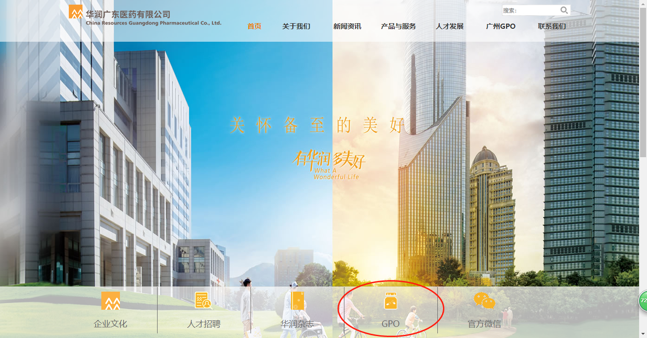
图2
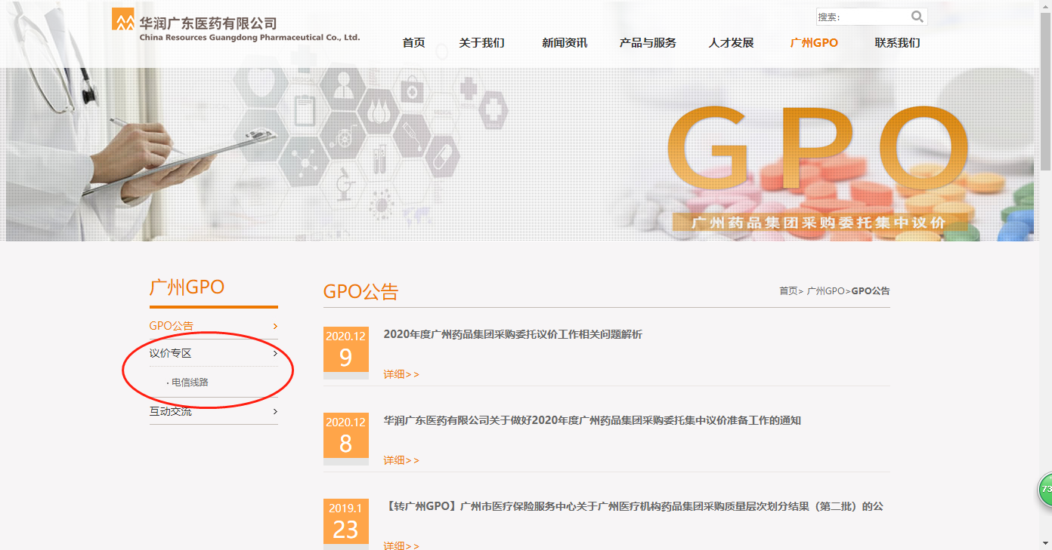
2、插入可登录广东省平台及广州GPO平台的CA证书进入议价系统输入账号和密码,点击“登录”。
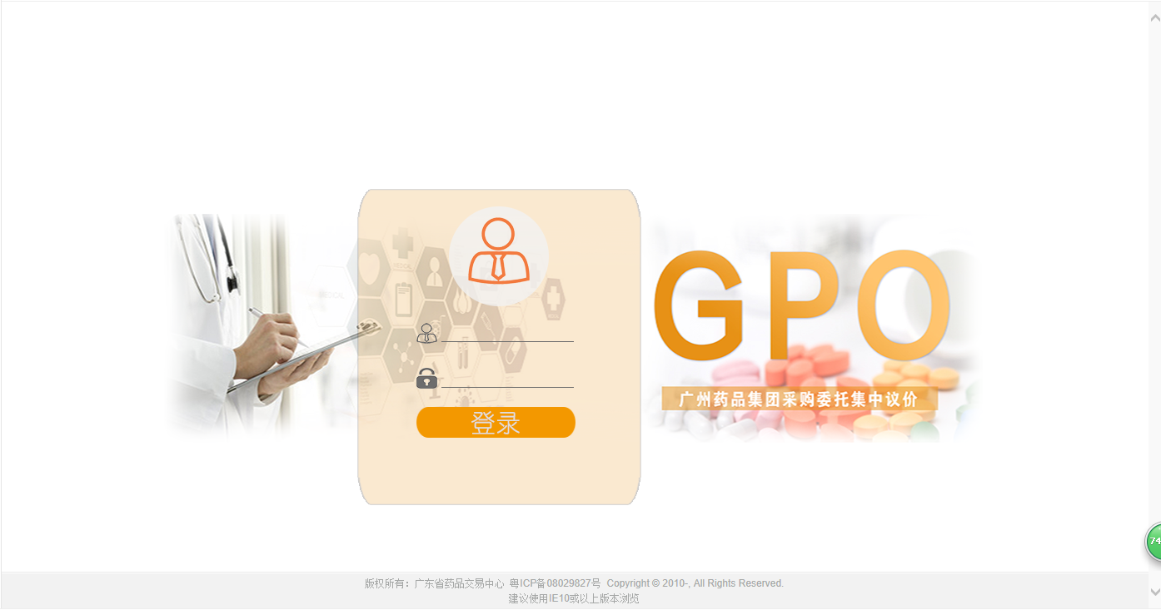
二、议价操作
1、点击“交易管理-项目管理-议价专区”后出现“广州医疗机构药品集团采购委托集中议价”项目。
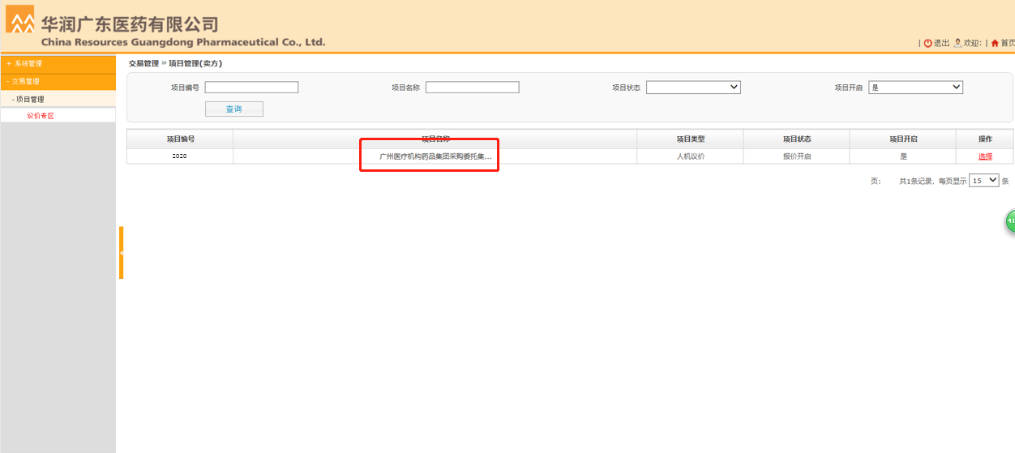
2、点击“选择”后再点选“报价”进入报价界面。
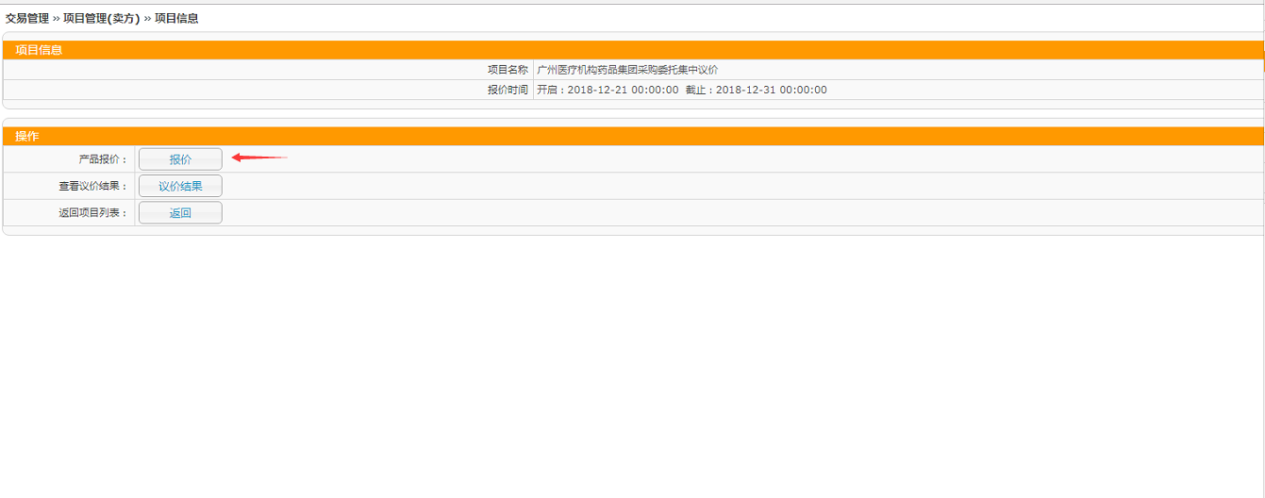
3、报价过程界面
